四、产品介绍
4.1消费系统

4.1.1、产品类别

机具类别为IC卡收费机，有挂式收费机和卧式收费机两种；
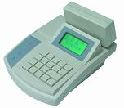 卧式收费机 型号HD206 | （后补充）  挂式收费机 型号HD203

4.1.2、产品功能特点：
◆读卡类型：非接触式CPU卡符合PBOC2.0标准的TYPEA、TYPEB标准及其兼容卡；
◆数据存储数量：联网记录不受终端限制；黑名单150万。
◆显示：卧式机采用双面128×64图形点阵大屏幕液晶显示繁体或简体中文；挂式机采用双面双排超高亮LED显示；
◆通讯接口：RS232/RS485/CAN/TCP/IP等可选。
◆可配置后备电池（外置或内置可选）；
◆工作模式：实时/脱机/实时兼脱机；
◆支持在线下载功能，方便维护与进行个性化定制；
◆支持分组、级别功能；
◆8个刷卡时段管理；
◆支持单卡刷卡时间间隔；
◆黑名单挂失、解挂、报警功能；
◆脱机记录满时停止刷卡方式保证安全；
◆加强型防雷、抗干扰能力；
◆含PSAM卡接口；
◆标准、定值、编号、计次、扣次消费模式；
◆具备透支、日限额、次限额功能；
◆查询功能：查卡余额、上次交易额和时间；
◆交易撤消功能：扣错款的情况下，可撤消该笔交易；
◆具备卡的有效期、闲置期功能；
◆数据安全机制：关键数据采用DES算法加密，停电10年数据不丢失；
◆带微型打印机接口；
◆采用32位CPU，高效、安全、可靠。

4.1.3、功能特点及主要功能说明：
- 功能特点：
  - 使用非接触式CPU卡符合PBOC2.0标准的TYPEA、TYPEB标准及其兼容卡；
  - 工作模式：支持实时兼脱机通讯模式；
  - 内置PSAM卡接口，PSAM卡具有信息的机密性和完整性保护；
  - 具备透支、日限额、次限额功能；
- 操作员登录、退出功能说明（亦可取消操作员登陆功能）：

出于管理的需要，消费机仅在特定操作员登录后方可进行操作，可使消费业务责任到人，事后可对每笔交易按操作员区分统计，使主管能掌握每个操作员的工作业绩。操作员只有在指定消费机上打卡登录，才可开展消费业务处理。本消费机，具有等待登录状态和服务待命状态，两种状态的转换过程称为操作员登录、退出功能。等待登录状态下不接受顾客的消费请求及操作员的查询请求，只接受操作员的登录要求；服务待命状态下消费机可在操作员的操作下完成一系列消费业务，也可接受操作员的退出要求。本消费机器通电后进入等待操作员登录状态，操作员持有效操作卡在消费机上打卡，消费机显示屏显示操作员编号并提示，消费机即进入服务待命状态，此过程为登录的过程。与登录功能相对应，当操作员完成了当餐消费工作时，可在消费机上再次持操作卡打卡，消费机即退出服务待命状态，消费机回到等待操作员登录状态。
- 消费模式属性：

消费机具有多种工作模式，即非定值消费模式、定值消费模式、编号消费模式、时段对应金额等消费模式。系统管理员可根据实际的情况来指定消费机的消费模式。
- 非定值消费模式：操作员处理顾客消费时，可通过操作键盘输入多笔不同的金额（元为单位，精确至分）进行累加，最后计算出顾客当次消费的总额进行结算。具体过程：消费机在服务等待状态下，可接受顾客的消费请求。顾客将消费卡放在消费机的感应区上，消费机发出短“嘀”声，操作终端绿灯亮，显示屏上显示出顾客的现额，表示消费机已接受顾客的消费要求，操作员此时可在操作终端键盘上输入消费额，操作员可将顾客每份饭菜的单价依次通过键盘输入，单价以元为单位，XXXX.XX元，XX元、.XX元、0.XX元均为有效格式，先按“+”键再输入单价，表示目前消费额累加上该单价；若先按“-”键再输入单价，表示从消费额扣除该单价；按下“=”键，可计算当前累计消费额；按下“确认”键消费机计算出当前累计消费额并以此结算，求出消费卡余额存入顾客消费卡，消费机发出短“嘀”声，显示屏向顾客显示本次消费额、消费卡余额，消费机保存当前消费记录，完成本次消费。消费过程中，操作员的每一步操作以消费金额的形式在显示屏、操作终端上同时显示；消费过程中，操作员可按下“清除”键，取消本次消费；或顾客将消费卡从消费机取走，本次消费取消。
- 定值消费模式：消费机按预定的金额（消费定值）作为顾客的消费额进行结算。具体过程：消费机在服务等待状态下，可接受顾客的消费请求。消费过程：顾客将消费卡放在消费机的感应区上，消费机发出短“嘀”声，操作终端绿灯亮，显示屏上显示出现额以及预设的固定消费额，表示消费机已接受顾客的消费要求，操作员此时可在操作终端键盘上直接按下“确认”键，则消费机按预设的固定消费额结算，求出消费卡余额存入顾客消费卡，消费机发出短“嘀”声，显示屏向顾客显示本次消费额、消费卡余额，消费机保存当前消费记录，完成本次消费。消费过程中，操作员可按下“清除”键，取消本次消费；或顾客将消费卡从消费机取走，本次消费取消。
- 编号消费模式：操作员处理顾客消费时，可通过操作键盘输入多笔不同的价格编号（每一编号对应于一个预定的金额），消费机自动将编号转换为实际金额进行累加，最后计算出顾客当次消费的总额进行结算。具体消费过程：消费机在服务等待状态下，可接受顾客的消费请求。顾客将消费卡放在消费机的感应区上，消费机发出短“嘀”声，操作终端绿灯亮，显示屏上显示出顾客的工/卡号、现额，表示消费机已接受顾客的消费要求，操作员此时可在操作终端键盘上输入价格编号，操作员可将顾客每份饭菜的单价编号依次通过键盘输入，消费机自动将价格编号按机内预先所存储的价目表转换为相应的单价，先按“+”键再输入单价编号，表示目前消费额累加上该编号对应的单价；若先按“-”键再输入单价编号，表示从消费额扣除该编号对应的单价；按下“=”键，可计算当前累计消费额；按下“确认”键消费机计算出当前累计消费额并以此结算，求出消费卡余额存入顾客消费卡，消费机发出短“嘀”声，显示屏向顾客显示本次消费额、消费卡余额，消费机保存当前消费记录，完成本次消费。消费过程中，操作员的每一步操作以消费金额的形式在显示屏、操作终端上同时显示；消费过程中，操作员可按下“清除”键，取消本次消费；或顾客将消费卡从消费机取走，本次消费取消。
- 时段对应金额消费模式：操作员处理顾客消费时，可通过后台软件设置多个时段相对应的金额（每一时段对应于一个预定的金额），消费机自动切换到当前时间的实际金额，最后进行结算。具体消费过程：消费机在服务等待状态下，可接受顾客的消费请求。顾客将消费卡放在消费机的感应区上，消费机发出短“嘀”声，操作终端绿灯亮，显示屏上显示出现额以及预设的当前时段消费额，表示消费机已接受顾客的消费要求，操作员此时可在操作终端键盘上直接按下“确认”键，则消费机按预设的时段对应消费额结算，求出消费卡余额存入顾客消费卡，消费机发出短“嘀”声，显示屏向顾客显示本次消费额、消费卡余额，消费机保存当前消费记录，完成本次消费。消费过程中，操作员可按下“清除”键，取消本次消费；或顾客将消费卡从消费机取走，本次消费取消。

3）授权操作员属性：指定消费机允许登录进行操作的操作员编号。
4）次消费限额、日消费限额属性：消费机具有限额消费功能，可由系统管理员设定每次、每日的最大消费额，使顾客的消费额在预定的合理范围内。顾客消费中，若消费额超过限额，则消费机发出报警声，在显示屏上提示消费超额，此时操作员或顾客可取消消费，或按超额之前一消费额结算。持消费卡的顾客，可在核对用户密码后具有超额消费的权限，当顾客发生消费超额时，消费机发出报警声，在显示屏上提示消费超额之后，显示屏上提示输入用户密码，顾客可在操作员终端上依次输入4位数字的用户密码，输入中密码以“*”的形式表示，密码输入核对无误后消费机发出短“嘀”声，显示“可以继续消费”，之后顾客可超额消费，若密码错误，则顾客只能在消费限额内消费。

5）透支额度属性：当消费卡储值为零时，顾客可透支消费的额度。透支消费处理说明：消费机具有透支消费功能，由系统管理员设定允许透支额属性。设定允许透支额属性后，消费中若发生顾客消费卡现额不足以支付当次的消费额的情况，金额不足的部分作为透支处理，透支额只要在允许范围内，顾客可正常消费，消费完成后，其消费卡金额为负数；若金额不足的部分超出允许透支额，则消费机发出长“嘀”声，阻止顾客进一步消费。
6）取消前次消费功能：当一笔消费完成后，操作员或顾客发现消费有错，这时可由操作员按下操作终端的“功能键+ B/-”，消费机发出“嘀”声，此时操作员刷卡确认后，顾客可将消费卡置于消费机读卡区，消费机显示出顾客消费卡当前金额、消费前金额，操作员核实后按下“确认”键，消费机显示顾客的原消费卡金额，此时，顾客消费卡金额回到消费前的数额，消费机记录本次操作，操作完成。过程中按‘清除’键退出。

7）消费冲正：终端POS支持最后一笔消费记录冲正功能。

8）黑名单控制：终端pos机自身可以保存黑名单，黑名单数量150万并可以扩展；挂失卡消费，终端pos具有锁卡机制；终端pos可以实时和上层软件同步黑名单。

9）有效期控制：终端可以根据卡片有效期和当前系统日期的判断来限制过期卡的消费。
10）设备监控：终端支持定期向管理软件发送监控信息的功能，时间间隔5秒内。
11）终端存储：单个终端pos脱机时可以存储5000条记录。（实时工作模式下不限制）。
12）统计功能：终端pos能够提供某个时间段之间的消费笔数和金额。
13）消费系统时段管理：刷卡时段可定义为8段，时间范围00:00-23:59。
14）消费分组：可以限制不同范围的消费卡能否消费。
15）记录存储区为停止刷卡方式，即记录满后提示必须先采集记录才能再刷卡。
16）键盘查询功能：如果启用操作员功能，未登录只能查询系统参数，其它功能必需在登录后才可使用。
    - 功能键+1 撤消撤消本机最后一笔交易）
    - 功能键+2 查询终端明细查询本机交易明细）
    - 功能键+3 查询卡前笔消费（查询卡片的最后一笔交易明细）
    - 功能键+4 脱机记录批上送（将本机脱机记录送后台，同时清空本机记录）
    - 功能键+5 更新黑名单（与后台同步黑名单）
    - 功能键+6 回响测试（测试本机通讯是否正常）
    - 功能键+7 查询系统参数（查看本机的系统参数）
4.1.4、收费机技术参数
项 目 | 技术参数
CPU | 32位CPU，工作主频达40MHz。
显示 | 台机：双面128×64点阵液晶、支持中文简体或繁体；  挂机：双面两排超高亮LED显示或双面128×64点阵液晶可选配；
键盘 | 独特的按键设计，按键轻便灵活，有效防水、防潮、防尘，按键使用寿命100万次以上。
打印 | 带微型打印机接口，可以外置微型打印机。
卡容量 | 150万。（可以扩展）
存储容量 | 16Mbits （2MB）存储器。（可以扩展）
PSAM卡接口 | 内置
数据存储 | 掉电保存10年。
读卡类型 | 非接触式CPU卡符合PBOC2.0标准的TYPEA、TYPEB标准及其兼容卡
安全性 | 一密钥一应用。
读卡距离 | 读写卡的距离大于5厘米。
读卡时间 | <0.3s。（符合PBOC2.0标准要求）
刷卡时段 | 8个时段/分组。
分 组 | 终端最多可授权255个分组(卡上分组为0则不判断权限)。
黑/白名单 | ≤150万个(可扩大)。
记录量 | 实时：不限制；脱机：5000条；
通讯接口 | RS485、CAN通讯、TCP/IP通讯及GPRS通讯可选配。
通讯速度 | CAN通讯时20K bps；TCP/IP通讯10M/100M；
通讯距离 | CAN通讯距离1,300米；TCP/IP通讯距离100米（通过交换机级联延长）；
电源 | 直流12V1000mA
内置电池 | 可正常工作5—8小时（根据客户要求作为选配件）
功耗 | ≤ 2W
抗静电干扰 | ≥15 KV
防雷保护 | 所有通讯线均有上万伏的防雷保护。
工作环境 | 温度： -20℃-55℃；湿度： 20％-90％
尺寸 | 台式：250*190*168(mm)；挂式：238*148*75(mm)
质量 | 台式：1025克，挂式：799克；
4.2考勤系统

4.2.1、产品类别

机具类别为IC卡考勤、门禁、家校通产品，如下图：
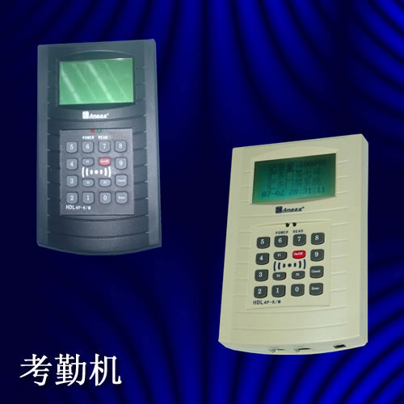

4.2.2、产品功能特点：工作模式？
◆读卡类型：非接触式CPU卡符合PBOC2.0标准的TYPEA、TYPEB标准及其兼容卡；
◆数据储存量：20016条；发卡卡号为150万；
◆显示：128×64图形点阵大屏幕液晶显示繁体或简体中文；
◆通讯接口：RS232/RS485/CAN/TCP/IP/GPRS等可选配；
◆数据安全机制：数据双备份机制，关键采用DES算法加密，停电10年数据不丢失；
◆支持在线下载功能，方便维护与进行个性化定制；
◆支持分组级别功能；
◆8个刷卡时段管理；
◆支持单卡刷时间间隔；
◆黑名单挂失、解挂、报警功能；
◆记录满时停止刷卡或覆盖记录方式；
◆加强型防雷、抗干扰能力；
◆含PSAM卡接口；
◆可灵活设置2把锁的锁类型、开锁时间；
◆开锁模式：刷卡开门、密码开门、刷卡+密码开门三种；
◆应用灵活：具备考勤门禁的功能；
◆采用位CPU，高效、安全、可靠。

4.2.3、主要功能说明
1）考勤分组：用于考勤机识别用户卡，范围0～255。
2）设定上下班状态：可以设定上、下班状态，考勤记录根据设定要求区别“上班”或“下班”记录。
3）单卡间隔：同一张卡连续两次刷卡间的最小间隔，以秒为单位；注：若两次刷卡之间有另一张卡刷卡，则本属性无效。
4）卡有效期判断：可以设置启用或不启用“卡有效期”功能。
5）信息显示时间：可以设置刷卡信息的显示时间，以秒为单位。
6）打铃时段：可以设置20个考勤打铃时刻。
7）安全可靠：每台设备使用单独的密码加密，禁止非本单位卡的流通使用。
8）可以采用脱机、实时或实时兼脱机模式。
9）自带硬时钟：时钟可通过键盘进行修改，具有定时报警功能。
10）数据存储量：实时：不限制；脱机：20016条。。
11）适用多种通讯模式：用户可灵活选择RS232、RS485、CAN、TCP/IP、GPRS、CDMA等多种通讯模式。
12）记录存储区可以设置自动覆盖方式（即刷卡记录充满机器存储空间后新的刷卡记录覆盖最早刷卡记录）和停止刷卡方式（记录满后提示先采集记录再刷卡）。
4.2.4、考勤机技术参数
项 目 | 参 数
CPU | 32位CPU，工作主频达40MHz。
显示 | 128×64点阵液晶、支持中文简体或繁体；
键盘 | 16个按键
卡容量 | 150万（可扩展）
存储容量 | 16Mbits （2MB）存储器（可扩展）
PSAM卡接口 | 内置
数据存储 | 掉电保存10年。
读卡类型 | 非接触式CPU卡符合PBOC2.0标准的TYPEA、TYPEB标准及其兼容卡
安全性 | 一密钥一应用。
读卡距离 | 读写卡的距离大于5厘米。
读卡时间 | <0.3s。（符合PBOC2.0标准要求）
记录量 | 实时：不限制；脱机：20016条。
通讯接口 | RS485、CAN通讯、TCP/IP通讯及GPRS通讯可选择其中一种。
通讯速度 | RS485通讯38400；CAN通讯时50K bps；TCP/IP通讯10/100M；
通讯距离 | CAN通讯距离1,300米；100M（通过交换机级联不限制距离）；
终端地址 | 1～254。
分组/级别 | 终端最多可授权255个分组/级别（卡上分组/级别为0：默认已授权）。
刷卡时段 | 每个分组和级别对应8个时段。
打铃时段 | 每天共20个打铃时段。
授权名单 | 实时：黑/白名单方式，IC<=150万个（可扩大）；ID无限制。  脱机：黑/白名单方式，IC<=150万个； ID<=10000个。
电源 | 直流12V1000mA
功耗 | ≤ 2W
抗静电干扰 | ≥15 KV
防雷保护 | 所有通讯线均有上万伏的防雷保护。
工作环境 | 温度： -20℃-55℃；湿度： 20％-90％
尺寸 | 180*120*35(mm)
质量 | 409克；
4.3中央控制器
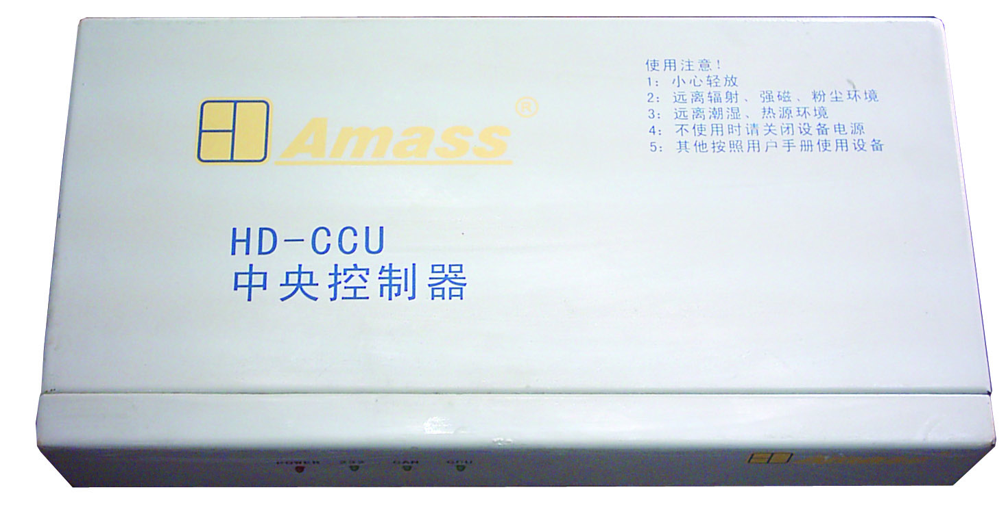
型号：HD-CCU（简称CCU）
4.3.1、产品简介
中央控制器是一卡通终端设备与中心数据库通信的桥梁，型号HD –CCU，简称CCU。CCU通过TCP/IP通讯协议直接连接在校园网或企业网上，并通过CAN通讯协议与一卡通终端设备（考勤、门禁、收费等）形成各类应用子系统。
中央控制器（CCU）作为产品的核心部分，由工业电脑PC104、军用固态电子硬盘、嵌入式32位实时操作系统等部分构成；其特点表现在终端参数管理、黑/白名单管理、记录管理、TCP网络跨网关功能、CAN网络到TCP网络的转换等方面，其性能占据同行业首位。
4.3.2、产品功能特点
◆对考勤、门禁、收费的参数设置；
◆对黑、白名单管理；
◆支持实时/脱机功能；
◆数据转发功能；
◆数据管理功能；
◆采用工控机主板和固态电子硬盘在确保稳定性的基础上灵活解决市场个性化需求：
◆FTP数据传输功能。
4.3.3、产品参数
- 工作电压：DC5V/5A
- CPU ：500M；
- 内 存：256M
- 硬盘CF卡：128M
- 网 卡：10/100M；
4.3.4、设计要求
  - 因为当前主流的计算机操作系统并非为实时应用而设计，所以在高实时要求的大型应用中采用诸如Windows之类的操作系统作为处理平台是不明智的，当然对于小型的应用采用Windows等计算机操作系统是可以达到性能要求的；
  - 采用工控主板PC104作为CCU的硬件平台，在嵌入式32位实时操作系统上完成应用开发，从而保证了数据处理的实时性和可靠性；
  - CCU具有良好的扩展性和可升缩性，通过增加CCU可以无限扩展系统的应用范围同时保证系统的复杂性在可控的范围内，系统越大采用CCU越具有优势，在小型应用中可以不采用CCU从而降低系统的成本；
  - CCU与终端之间采用CAN总线联网，与后台采用ftp和TCP/IP方式通讯，因为终端的日常管理由CCU完成从而减少了后台的维护工作量，操作也更为方便；
  - CCU具有灵活的应用模式，即可以作为数据处理和存储中心，也可以作为数据转发通道。
4.3.5、设计说明
系统使用VXWORKS实时系统，采用POSIX调用方式，是国际标准，兼容性好，好移植，本系统准备采用WIND方式编写程序，实时性好，调用方便。系统软件基本分为3层结构，应用层、中间层（驱动、功能实现抽象化）、设备、算法层，这是主要考虑系统的实时性、软件复杂性、软件规模。
应用层：主要是各个应用的实现，驱动、算法实现无关性。
中间层：主要把驱动、算法抽象化，如把串口驱动+拆分组合帧封装成2个读写的具体函数。
设备、算法层：完成设备驱动，各种算法实现，如I/O、232通讯、排序、查找、通讯数据拆分组装等。
软件设计应该要模块化、分层设计，编码规则参考相应规范，如公司制定的编码规范。

4.3.6、系统分析与功能说明

4.3.6.1基本功能
- 通过对系统的应用分析得出如下基本应用功能：
- CCU能够与终端进行通讯，进行各种数据交换，参数设置。
- 对权限表进行管理，添加删除，版本跟踪等，根据权限表进行查询判断，得出结果。
- 能够与上位机进行通讯，进行各种数据交换，参数设置。
- 监测系统、终端运行状况、实时传送状态。对终端进行管理。
- 能够对消费数据进行有效、无误的管理和传送。

4.3.6.2应用功能
- 按基本应用功能划分，CCU系统有以下几个模块组成：
- 系统通讯模块：上位机的通讯方式、通讯协议、接口及其实现算法；
- 终端机通讯模块：与下位机的通讯方式、通讯协议、接口及其实现算法；
- 记录管理模块：记录的读、写方式及其实现算法；
- 权限表管理模块：终端、卡权限表的管理，包括CCU权限表的下载、版本管理及其实现算法；
- 权限判断模块：交易过程中的权限判断及其实现算法；
- 终端管理模块：POS机的版本、相关参数的管理及其实现算法；
- CCU管理模块：包含POS机的程序升级、项目的现场维护及其实现算法。
- 功能函数模块：各种功能函数，如排序、查找等算法函数系统各模块划分成各个实时任务（单个或多个），通过消息队列、信号量、管道、全局变量来进行数据传输、事件触发、任务互斥等工作。
实时任务的优先级别从高到低：终端通讯－权限判断－记录管理－系统管理－权限表管理－CCU管理、终端管理。

4.3.6.3、 CCU与SERVER通讯模块
CCU与server的通讯方式、通讯协议接口部分。

4.3.6.3.1、 FTP/TFTP方式
传输大文件，如记录文件、卡权限文件、终端权限文件等；启用客户端、服务器两种工作方式。

4、3.6.3.2、 TCP/IP方式
传输短小的命令（含数临时表的下载）；启用客户端、服务器两种工作方式。

4.3.6.3.3、任务划分
分成两大任务（ROTS的任务），EDRST即Ethernet Data Receive&Send Task，ECMET即Ethernet Command Execute Task，FTP任务系统启动FTP服务器即可完成相关操作。两大系统的接口通过两个消息队列来完成。EDRST任务划分一个数据流收发任务（TcpDataRecSnd）和数据解码编码任务(TcpDataDecodeCoding)，负责把接收的原始数据送入接收消息队列(MsgTcpRec)中，同时把编码完成的数据从发送消息队列(MsgTcpSend)里取出送入发送缓冲中进行发送；Ethernet Command Execute Task 任务从接收消息队列中取出数据执行相应的命令，把需要信息反馈的信息送入发送消息队列中 。(消息队列可以发送消息和传输数据)

4.3.6.3.3、通讯安全
FTP读取文件，需要用户名和密码。TCP/IP通讯需要交互安全认证，主机发送认证命令（随机数4字节（char）+时间3字节+任意1字节+8字节DES加密数据）——>CCU接受数据加密8字节数据与下传加密数据对比——>CCU对比加密数据结果上传（正确CCU允许启用通讯服务）。

4.3.6.3.4、可靠性
PC104工控板——工业级控制板，其特点除了高性能外，还可以在比较复杂的环境中（如工业现场）无故障地稳定运行200万小时左右。

4.4门禁系统

4.4.1、产品简介

由门禁控制器与读卡器组成，一个控制器可以管理1——4个门禁读卡器，支持多卡进门、区域反潜回、消防联动、门磁检测、远程控制、防胁迫报警功能。
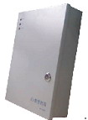
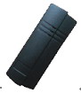

门禁控制器型号HD-GCU
4.4.2、主要功能说明：
1）管理模式：采用中央控制主机的设计概念，具有大容量的记忆存储空间，对下层挂接的门禁控制单元进行集中管理与控制。
2）工作模式：远程控制后台可通过命令直接操作控制器的输出单元（锁、辅助输出等），支持双向刷卡进出支持黑名单。
3）时段管理：
节假日时段：该时段与机具关联，最多可设置365天（每天8个时段）为节假日，作为特殊控制时段；
正常时段：该时段与每张卡关联，以周为单位，可设置到一周内每天的8个时段；
4）识别方式：“卡”、“密码”、“卡 + 密码”、“多卡”、“手动按钮开门”、“后台命令开门”；“消防联动开门”等多种方式；
5）读头支持支持RS485链接模式。
6）门禁联动：门禁支持联动，硬件的联动反应在0.5秒以内，软件联动反应在1秒以内。
7）具有黑名单设定功能，可设定在黑名单内的卡片被拾获冒用时触动即时警报通知管理人员。
8）内置电池：内置高性能可充电电池、可正常工作5—8小时（选配件）。
9）防雷保护：所有通讯线均有上万伏的防雷保护。
10）短路保护：自恢复保险丝（防施工中接线错误而导致的短路）
11）报警事件：非法开门、胁持开门、门开超时、未授权卡；
12）事件记录：正常刷卡、输入输出设备事件、报警事件（参考‘报警事件’）；（说明：所有事件可实时发送至后台，不必等待后台响应信息。）
13）反潜回：具有返潜回功能。
14）消防联动：当检测到有火警信号输入时，系统自动使所有控制的门处于开门状态、并输出报警。
15）门磁检测：实时监控门状态（开/关）。
4.4.3、技术参数：

CPU | 32位CPU，工作主频达40MHz。
工作模式 | 实时、脱机。（485只能脱机用）
通讯接口 | 232 + 其一（CAN/485/TCP）
通讯速率 | 对应上面接口分别为：38400，50K，38400，10/100M
联网距离 | 对应通讯接口最大分别为：15，1300，1200，100 米
读卡器接口 | 读卡器与GCU之间采用RS485通讯
PSAM卡接口 | 内置
读卡器地址 | 1～4（可通过拨码开关设置读卡器的硬件地址）
读卡类型 | 非接触式CPU卡符合PBOC2.0标准的TYPEA、TYPEB标准及其兼容卡
安全性 | 一密钥一应用。
读卡距离 | 5cm以上。
读卡时间 | <0.3s。（符合PBOC2.0标准要求）
GCU地址 | 1～254。
白名单 | 1200个
记录量 | 实时：不限； 脱机：15000条（存储方式可选用覆盖模式）。
数据存储 | 掉电保存10年
控制方式 | 最多一拖4：4门单向， 或2门双向。
门磁 | 4组
开门按钮 | 4组
辅助输入接口 | 4组
辅助输出接口 | 4组（继电器输出）
消防联动
工作电源 | AC 220V ± 10%
功率 | ≤ 2w （不含电锁）
工作温度 | -10 ～ +55 ℃
湿度 | 0 ～ 90%
抗静电干扰 | ≥15 KV
防雷保护 | 所有通讯线均有上万伏的防雷保护
短路保护 | 自恢复保险丝（防施工中接线错误而导致的短路）
尺寸 | 门禁控制器：290 * 210 * 70 mm；  读卡器 ：120 * 45 * 22 mm；

4.5水控系统
4.5.1、产品简介

机具类别为CPU卡水控机，将卡中金额读出并转换成使用时间，关阀时将余款回写入卡中。通过控制水路终端，以达到控制、节约用水，用水收费的目的。应用在水控、电控、实现轻松管理。
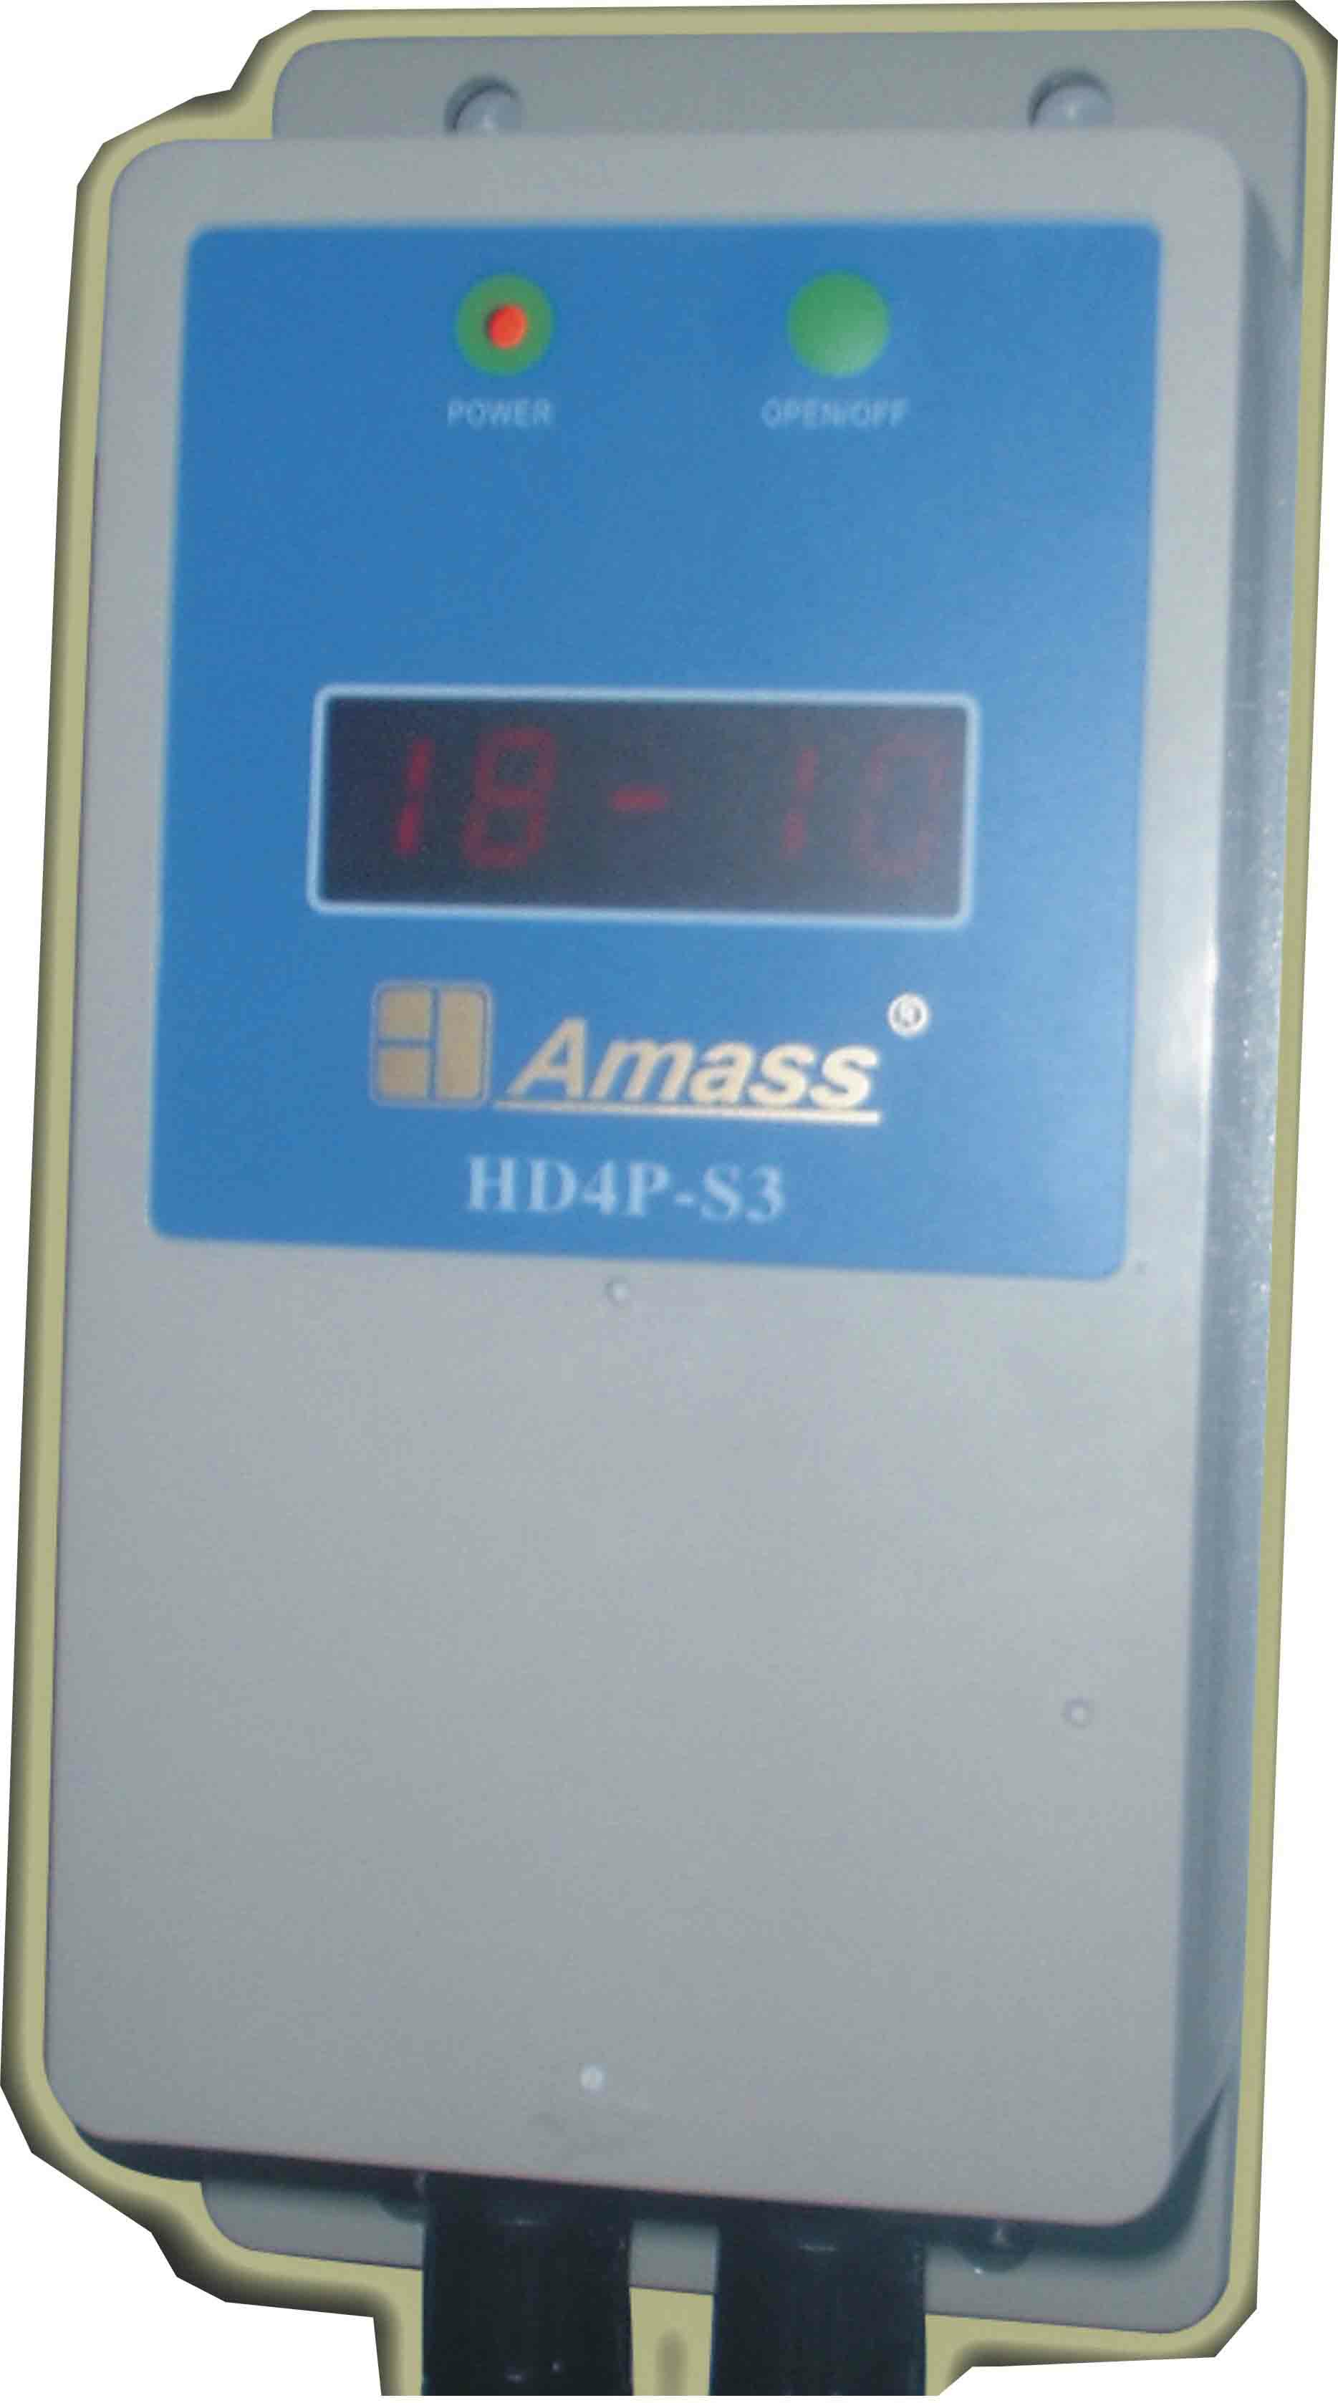

4.5.2、产品功能特点
（1）显示：
采用数码管显示，待机状态时循环显示机具地址和版本号，工作过程中如果是记时消费则显示当前卡金额，如果定值消费则显示消费时间倒记时；
（2）计费方式：有两种模式：定值和计时。
A：定值消费模式：指该机具设置消费为定时定价，即在开始消费时一次性将设定的钱从卡上扣除，然后按设定的出水时间来进行计时，当水时间到就自动关水，按键起暂停出水时间作用。
B：计时消费模式：即在开始消费时将设定的起步价从卡上扣除，开启电磁阀出水，当起步时间到后卡仍然存在就扣除设定的基价，继续按设定的基价时间来计时出水，按键起暂停出水时间作用，产生记录。
说明：在消费过程中，如果取卡，产生记录，计时消费过程完成形成消费帐目，并
可通过系统网络上传给上位管理机。
（3）通讯方式：
A： 用ＲＳ４８５通讯模式，传输距离达1.2公里，机具的属性设置可采用485 网络或参数卡实现。（不支持实时模式）；
B：用CAN通讯模式，传输距离达1.3公里，机具的属性设置可采用CAN网络或参数卡实现。（支持实时模式）；
C： 直接用参数卡来实现参数设置、用数据采集卡来实现数据的采集（避免网络布线以及后期网络维护的工作量）；从成本和使用方便性角度考虑，重点推荐使用该方式，即脱网使用方式；消费数据以转帐机数据为准；
◆参数卡功能：通过参数卡设置机具地址、分组、系统密码、消费扇区、消费参数；
◆数据采集卡功能：采集各台水控机具的消费总金额，一张卡的容量可以采集175台机具的消费额，即可以存储175条消费金额，该消费金额指的是单台水POS机的总消费金额，每一项金额总额与机具地址相对应；
（4）控制：
兼容电磁阀、电动阀、脉冲阀以及对洗衣机、空调等设备进行通电时间控制；（控制信号5V、12V可以选择），用卡片完成对出水口开关的控制；
（5）计费标准：自行设定，通过管理软件下载到水控机，计费精确可达到±1分钱。
（6）简单直观：
实时显示剩余金额，动态显示金额变化，使用水者感受到压力，变被动节水为主动节水。
（7）使用灵活方便：将卡插入机具上的卡感应区，开始放水，同时机具不停的刷新显示卡中的最新余额；取卡，停止放水。
（8）防水性好：控制器和控制卡全部做过四防，使设备防水密封性得到保障。
（9）支持多口径：根据水管道口径不同，选用不同的可控阀门，无须更换控制器。
（10）支持多种水：冷水、开水、饮用水、非饮用水。
4.5.3相关参数
工作电压:12VDC
四位数码动态显示剩余金额
经过防水、防潮，防霉，防腐蚀的四防处理
储存计费单价或定时时间，根据使用时间自动扣费
水温：≤105℃
水压：>0.02Mpa
4.5.5、产品参数或相关说明：
（1）数据存储量：1387条
（2）发卡量：发卡卡号150万
（3）黑名单：5000个
（4）通讯接口：RS485
（5）PSAM卡接口：内置
（6）传输距离：RS485时最远1200米
（7）通信速率：19200bps
（8）单机挂载量：联网最多128台读写器，经验最佳值约30台
（9）应用软件：丰富的WIN32接口函数和开放的采集数据库
（10）显示：数码显示
（11）读卡时间：< 0.1秒
（12）读写类型：符合
（13）读写距离：5CM≤L≤10CM
（14）工作频率：13.56MHZ
（15）数据存储：停电数据10年不丢失
（16）电源：DC12V/1A
（17）工作电流：正常工作时≤300MA 驱动电动阀时≤360MA
（18）电动阀开关时间：≤2秒
（19）电动阀工作电压：12VDC
（20）电动阀工作电流：≤60MA
（21）工作温度：0℃ ～80℃
（22）相对湿度：10%～99%
（23）数据安全机制：国内独有消费记录、卡内数据双备份机制；关键数据传输采用DES算法加密卡密码；有用户自己管理密码，安全灵活，保护用户利益
（23）收费方式：记时模式和定值模式两种消费模式，联网方式配合上层软件可打印
明细，不联网方式配合上层可打印金额。
（24）安装方式：壁挂安装。

4.6多媒体查询机
？图（后补）
    - 主板
板贴VX800 1.5G CPU（带散热片），支持 DDR-II 1G内存， 4个串口(使用GPRS需3个串口)，1并口，1PCI，4*USB2.0，1网口，Mini ITX结构（17CM*17CM）集成显卡、声卡，自带通电开机及定时开机功能,整板功耗小于25W。豪普曼LD17.1触摸一体机：（P42.0 80G硬盘 512内存 小机箱航嘉电源、声卡和显卡集成（不含光驱））
4.6.2、17寸液晶显示器：
技术： 表面声波式
分辨率： 1280*1024*75HZ
材质： 普屏
触摸屏： USB接口、6mm厚、防暴、支持Linux FC8.0驱动
透光率： 90%－92%
色彩失真： 无
触摸灵敏度： 可感知100g触摸力
触摸寿命： 可承受5000万次以上单点触摸
表面硬度： 莫氏7级标准，能防止刀具或尖锐金属的划伤
触摸点漂移： 一次校准，无漂移
触摸响应时间： 低于16毫秒
多点触摸： 智能判断
电磁干扰： 不受其他外围设备影响
防尘、防暴： 采用专业防尘防暴技术
安全标准： CE，FCC
工作温度： 屏体：-20°C至+50°C
控制器：0°C至+65°C
储存温度： 屏体：-40°C至+70°C
控制器：-25°C至+85°C
湿度： 40°C时10%至90%相对湿度
清洗介质： 清洁剂或清水
控制卡： 内置式，由显示器直接供电
4.6.3 机柜：
全钢制机身、汽车金属烤漆
做工精致，外形美观；
防盗、防暴锁；
符合人体工程学设计，操作简单舒适；
预留网络接口；
提供多种颜色样板以供选择；
使用散热风扇；
4.6.4 音响部分：
防磁立体声音响系统；输出功率2×3W（实际功率）
音量，音调调谐；
4.6.5使用电源：
电压AC220V 50HZ
最大功率380W
防过流、过载、雷击电源保护；
电源开关：总电源/ATX主机/音响/机柜散热系统
工作环境：
操作温度：-10 —50摄氏度
存储温度：-20 —75摄氏度
操作相对湿度：10% — 80%
4.7、圈存机
？（后补）
- 产品特点
系统使用了非接触式CPU卡，在使用中方便快捷；系统稳定性好，维护费用低；支持多种通讯模式；安全性高，符合国家金融机构的各种安全标准。
产品软硬件功能均采用模块化设计，各功能模块均可根据要求进行设置、升级，易于维护。
- 技术参数
- 工业级低功耗主板：CPU C1.5GB，内存1GB，硬盘80GB；
- 17”寸液晶显示器，触摸屏操作，图像界面；
- 语音提示；
- 金融级密码键盘；
- 内置32个PSAM插槽
- 内置热敏打印机，可打印凭条；
- 支持银行卡操作，不支持现金交易；
- TCP/IP,GPRS/CDMA无线通讯；
- 内装Linux操作系统、嵌入式数据库；
- 系统完全自助操作，24小时运行；
输入电压220V，整机功率小于50W，外壳防爆设计
4.8、图书馆对接POS机
4.9、发卡器/加密器

